好 书 推 荐

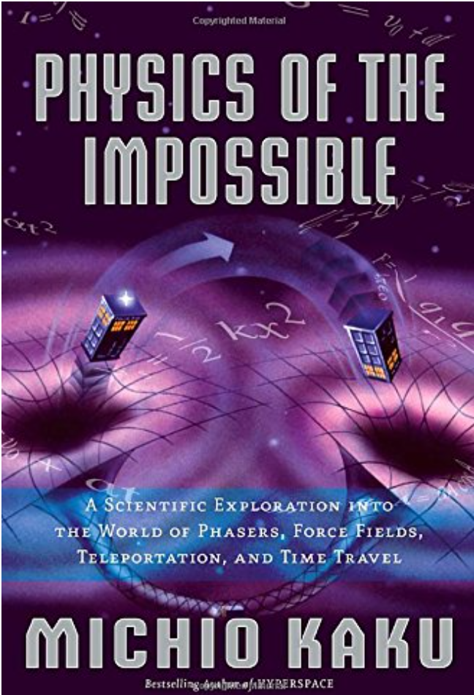
中文书名：《不可思议的物理：科学解析相位武器、力场、瞬间传送与时间旅行》
英文书名：PHYSICS OF THE IMPOSSIBLE: A Scientific Exploration into the World of Phasers, Force Fields, Teleportation, and Time Travel
作 者：Michio Kaku
出 版 社：Doubleday
代理公司：Defiore/ANA/Jessica
页 数：352页
出版时间：2008年3月
代理地区：中国大陆、台湾
审读资料：电子稿
类 型：科普
Best Sellers Rank:
#38 in Physics of Time (Books)

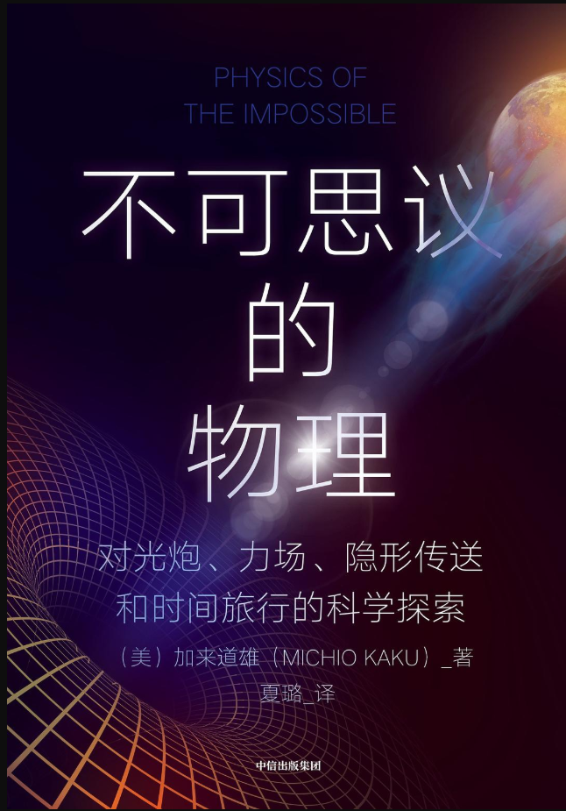
中简本出版记录
书 名：《不可思议的物理》
作 者: 【美】加来道雄（MichioKaku）
译 者: 夏璐
出版社: 中信出版集团
出版年: 2021-3
页 数: 400
装 帧: 平装
定 价: 69.00元
《不可思议的物理》（豆瓣）

内容简介：

本书对各种看似不可能的事物展开极具吸引力的科学探究，研究范围涵盖死光、力场乃至隐身斗篷，剖析这些技术在数十年乃至数千年后的未来究竟拥有多大的落地实现可能性。

一百年前，科学家们认定激光、电视、原子弹都超过了物理法则能够实现的范畴。在《不可思议的物理》一书中，知名物理学家加来道雄（Michio Kaku）探讨了一个问题：如今同样被视作天方夜谭的各类科幻器械与技术，未来很可能走入寻常生活。

从瞬间传送术到意念移物，加来道雄借由科幻设定，解读人类现有物理定律的底层原理与固有边界。他依照实现所需的时间周期，将这些“不可能技术”划分为一级、二级、三级：一级技术有望在百年内落地，二级需要数千年时光，三级或许永远无法成真。全书叙述引人入胜、发人深省，书中阐释了以下内容：

光学与电磁学理论未来如何让光线绕开物体传播，如同溪水绕过巨石一般，使身处光路后方的观测者无法看见该物体，以此实现隐身效果；

冲压喷气火箭、激光帆、反物质引擎以及纳米火箭，未来如何助力人类奔赴邻近恒星；

曾经被划归伪科学的心灵感应、意念控物，依托核磁共振成像、计算机、超导技术与纳米科技的发展，或许终将具备实现条件；

时间机器并未违背现有量子物理学定律，但唯有发展程度超乎想象的高等文明，才有能力将其真正制造出来。

作者在讲解每一项技术时，都会以此为切入点拆解背后的科学原理。《不可思议的物理》是一场绝妙的科学之旅，带领读者沉浸在奇妙的科学世界之中，旅程令人难忘、引人入胜，兼具知识科普价值与阅读趣味。

作者简介：


加来道雄（Michio Kaku）是弦场论的创立者之一，著有《超空间》（Hyperspace）《构想：科学如何重塑未来》(Visions)《超越爱因斯坦》(Beyond Einstein)等多部国际畅销书。他现任纽约城市大学亨利・塞马特理论物理学讲席教授。

媒体评价：

“加来道雄精准指出：对‘不可能之事’的研究，为科学开辟了全新视野。本书的精髓正在于此：‘不可能’是一扇窗口，借此我们得以探讨那些尚未解开的谜题，而这些模糊未知的领域，无疑是物理学最引人入胜的部分…… 书中融入了大量分量十足、前沿尖端的科学内容。弦理论、暗能量、超材料与量子理论仅是其中少数议题；事实上，《不可能的物理学》是一本披着科普外衣、通俗易懂的物理学入门读物。加来道雄是极具影响力的作家与演说家。但愿这本浅显易懂、妙趣横生又启迪人心的著作，能够引领下一位爱因斯坦踏上属于他 / 她的辉煌道路。”
——《新科学家》（The New Scientist）

“加来道雄新作《不可能的物理学》旨在清晰阐释：为何部分未来构想终有实现可能，而另一些构想或许永远逾越不了现实的边界…… 科幻作品常常探讨这类问题，正统科学却在此刻缄默不语。加来道雄的著作恰好填补了这一空白。”
——《经济学人》（The Economist）

“加来道雄呼吁我们认真看待那些被世上顶尖智者视作荒诞的构想，并提醒我们：同样是这些极具洞察力的学者，有时也会思索，这些天马行空的宇宙理论与模型，会不会正是因其看似疯狂，反而贴近真相。”
——《西雅图时报》（The Seattle Times）

“一场振奋人心的阅读体验。”
——《基督教科学箴言报》（The Christian Science Monitor）

“一部名副其实的杰作，条理清晰、笔法娴熟，从亚原子结构到宇宙法则，将各类知识娓娓道来。”
——《科克斯评论》（星级书评）（Kirkus）

“无论是科学爱好者还是科幻迷，都能轻松读懂加来道雄的论述。他向人们展现：在奇妙的科学世界里，看似不可能的现象时刻都在上演。”
——《出版人周刊》（Publishers Weekly）

“兼具科学底蕴与瑰丽想象的上乘佳作。”
——《图书馆杂志》（星级书评）（Library Journal）

“本书精彩探寻了科学与科幻的交界地带，考证详实、行文生动，可读性极强。”
——弗里乔夫·卡普拉（Fritjof Capra）《物理学之道》（The Tao of Physics）《达·芬奇的科学》（The Science of Leonardo）作者

目录：

前言
第一章一等不可思议
1.力场
2.隐形
3.光炮与死星
4.隐形传送
5.心灵感应
6.意志力
7.机器人
8.外星人和UFO
9.恒星飞船
10.反物质和反宇宙

第二章二等不可思议
11.比光更快
12.时间旅行
13.平行宇宙

第三章三等不可思议
14.永动机
15.预知

后记不可思议事物的未来
致谢

感谢您的阅读！
请将反馈信息发至：版权负责人
Email：Rights@nurnberg.com.cn
安德鲁·纳伯格联合国际有限公司北京代表处
北京市海淀区中关村大街甲59号中国人民大学文化大厦1705室, 邮编：100872
电话：010-82504106, 传真：010-82504200
公司网址：http://www.nurnberg.com.cn
书目下载：http://www.nurnberg.com.cn/booklist_zh/list.aspx
书讯浏览：http://www.nurnberg.com.cn/book/book.aspx
视频推荐：http://www.nurnberg.com.cn/video/video.aspx
豆瓣小站：http://site.douban.com/110577/
新浪微博：安德鲁纳伯格公司的微博_微博 (weibo.com)
微信订阅号：ANABJ2002


